旅日記
【プチツーリング】
7月に5日ほど休みが取れたため、実家のある長野市に250ccのバイクで帰省しました。
この猛暑の中、中央道から諏訪・松本に入り長野市に到着しましたが、水分を摂りながらゆっくり走ったので7時間ほどかかってしまいました。学生時代もよくバイクでツーリングをした記憶があります。北海道１周、能登半島１周や関東近県の林道を走っていました。
長野では、すぐに戸隠に行き戸隠そばを食べることを楽しみにしています。戸隠では有名な「うずらや」さんのおそばが一番おいしいと感じています。お盆や休日はここ目当てで来るお客さんが多く、いつも行列です。たまたま戸隠に行った日が水曜日でしたので残念ながら定休日でした。そのため奥社にある「そばの実」さんを訪問しました。こちらも1、2位を争う名店です。それ以外では権堂にある「かんだた」さんの十割そばもおいしいです。
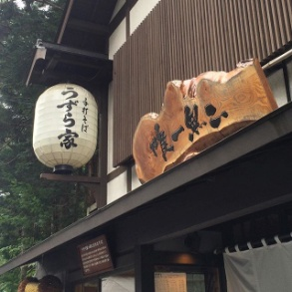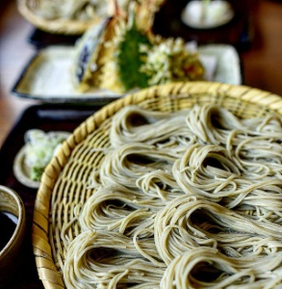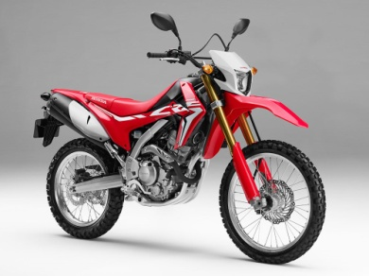
戸隠うずらや そばの実 HONDA CRF250
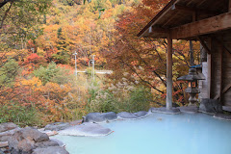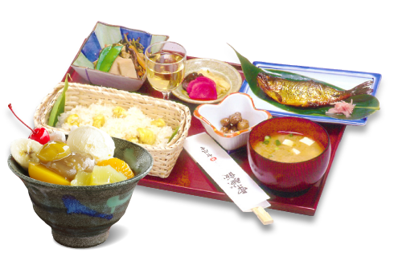画像はイメージです
七味温泉 紅葉館 小布施竹風堂
翌日は、秘湯に入るため高山村に行ってきました。松川渓谷温泉・五色温泉・七味温泉など街道沿いに点在しています。五色温泉は外来入浴がなくなっていたため、一番奥の七味温泉に入りました。硫黄泉でエメラルドグリーンのお湯でした。その後、林道を攻めようと思いましたが「熊が出没します」と張り紙があり、そそくさと退散しました。
帰りは小布施方面に行き「竹風堂」さんで栗おこわを食べました。
数日実家で過ごしましたが、長野も例外ではなくクーラーがなければやっていけません。
帰りは18号線～17号線（長野～上田～軽井沢～高崎～熊谷～自宅）で帰路につきましたが、群馬～埼玉に入るなり熱中症になりそうでした。
若いときは危険も顧みずいろいろなことに挑戦できましたが、年を重ねるごとに自分の限界を感じる今日この頃です。 院長 徳竹 忠臣

